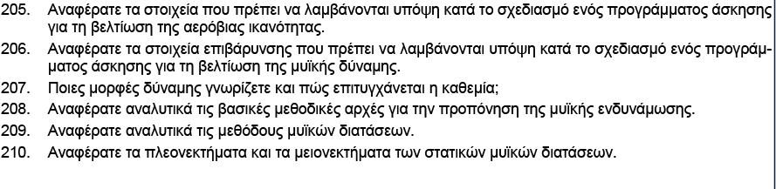205.
Τι είναι η αερόβια ικανότητα;
Η ικανότητα του οργανισμού να προσλαμβάνει και να μεταφέρει οξυγόνο, από την ατμόσφαιρα στους ιστούς και να το καταναλώνει για την παραγωγή μυϊκής ενέργειας.
Τι χρειάζεται για να βελτιωθεί την αερόβια ικανότητα;
- Ασκήσεις αντοχής: συμβάλλουν στη βελτίωση της μυϊκής δύναμης, η οποία μπορεί να ενισχύσει το μεταβολισμό σε κατάσταση ηρεμίας.
- Ασκήσεις ευκινησίας ή κινητικότητας: μπορούν να μειώσουν την ένταση των μυών και να βελτιώσουν το εύρος κίνησης, οι οποίες είναι απαραίτητες για την αύξηση της αποτελεσματικότητας της κίνησης.
- Καρδιοαναπνευστικές ασκήσεις: βελτιώνουν την ικανότητα του σώματος να μεταφέρει το οξυγόνο και τα θρεπτικά συστατικά στους μυς.

Στοιχεία επιβάρυνσης για την αερόβια προπόνηση
- Ένταση v60-95% ΜΚΣ (ανάλογα με την ηλικία και το επίπεδο του ασκούμενου). vΗ αερόβια προπόνηση πολύ υψηλής έντασης συνδέεται με: α) αυξημένη πιθανότητα εμφάνισης καρδιο-αναπνευστικών και ορθοπεδικών προβλημάτων και β) μικρότερη προσκόλληση στην άσκηση σε σχέση με την αερόβια προπόνηση χαμηλότερης έντασης.
- Διάρκεια v20-60 min/προπονητική μονάδα. vΗ διάρκεια της άσκησης εξαρτάται από την ένταση της δραστηριότητας. Για δραστηριότητες χαμηλής έως μέτριας έντασης η διάρκεια πρέπει να είναι τουλάχιστον 30 min, ενώ για υψηλές εντάσεις τουλάχιστον 20 min. vΣε ορισμένες περιπτώσεις, όπως σε αρχάρια άτομα, σε μικρές ηλικίες κ.α., η διάρκεια της άσκησης μπορεί να είναι μικρότερη από 20 min.
- Ποσότητα (Εβδομαδιαία) Τουλάχιστον 75 min/εβδομάδα υψηλής έντασης αερόβια άσκηση ή 150 min/εβδομάδα μέτριας έντασης αερόβια άσκηση.
- Συχνότητα Τουλάχιστον 3 (υψηλή ένταση) έως 5 (μέτρια ένταση) φορές την εβδομάδα.
- ΜΕΘΟΔΟΙ ΠΡΟΠΟΝΗΣΗΣ Συνεχόμενη μέθοδος, Διαλειμματική μέθοδος
- ΠΡΟΠΟΝΗΤΙΚΑ ΠΕΡΙΕΧΟΜΕΝΑ Ποικίλες δραστηριότητες που ενεργοποιούν μεγάλες μυϊκές ομάδες του ανθρωπίνου σώματος όπως τρέξιμο, κολύμπι, χορός κ.α.

208.Αναφέρατε αναλυτικά τις βασικές μεθοδικές αρχές για την προπόνηση της μυϊκής ενδυνάμωσης

Οι όροι προπόνηση με αντίσταση, προπόνηση με βάρη, ή προπόνηση δύναμης χρησιμοποιούνται για να περιγράψουν ένα τύπο άσκησης , ο οποίος απαιτεί από το μυϊκό σύστημα να υπερνικήσει ένα εξωτερικό ερέθισμα συνήθως με την μορφή οργάνου
η προπόνηση δύναμης είναι η ‘τροφή’ του μυϊκού συστήματος του αθλούμενου στο μαζικό αθλητισμό:
• αυξάνει την μυϊκή ευρωστία (οστών, τενόντων, συνδέσμων, αρθρώσεων),
• βελτιώνει την καθημερινότητα του αθλούμενου, έλεγχο σωματικού βάρους , βοηθά στην αποφυγή της οστεοπόρωσης,
• μειώνει την πιθανότητα μυοσκελετικών τραυματισμών, (π.χ. από πέσιμο),
• δημιουργεί κατάλληλες συνθήκες για την μείωση των προβλημάτων στην σπονδυλική στήλη (π.χ. οσφυαλγία)
• βελτιώνει την ποιότητα ζωής του αθλούμενου.
ΟΡΙΣΜΟΙ
ΣΕΙΡΑ η ΣΕΤ
Ορισμένος αριθμός επαναλήψεων που εκτελούνται διαδοχικά
Π.χ 3 σετ των 12 επαναλήψεων εκτάσεις τετρακεφάλων
ΣΥΧΝΟΤΗΤΑ
- Είναι ο αριθμός των προπονητικών μονάδων στη διάρκεια μιας εβδομάδας προπόνησης.
ΔΙΑΛΕΙΜΜΑ
Ειδικότερα, στην άσκηση με βάρη η συχνότητα μπορεί να αναφέρεται σε κάθε μυϊκή ομάδα χωριστά π.χ. εάν ασκούμενος πραγματοποιεί ασκήσεις για τη μυϊκή ομάδα του θώρακα 3 φορές την εβδομάδα τότε η συχνότητα είναι 3φ/εβδ, ενώ προπονείται καθημερινά
- Το διάλειμμα αναφέρεται στο χρόνο ανάπαυσης μεταξύ των σειρών και των ασκήσεων. Η διάρκεια του εξαρτάται από :
- Τον προπονητικό στόχο
- Την ένταση
- Την προπονητική κατάσταση του αθλητή

207
Υπάρχουν πολλές μορφές δύναμης, όμως οι βασικές τρεις είναι οι παρακάτω που θα αναλύσουμε: 1) Αντοχή στην δύναμη, 2) Μέγιστη δύναμη, 3)Ταχυδύναμη και είναι μια τέταρτη η Γενική δύναμη λεγόμενη και ως fitness. Ας δούμε κάθε μία τι είναι και ποια η λειτουργία της.
- Αντοχή στην δύναμη: Είναι η ικανότητα του οργανισμού και του σώματος να αντιστέκεται στην κούραση που προέρχεται απο κινητικές δραστηριότητες μακράς διάρκειας και απαιτούν σχετικά υψηλό ποσοστό δύναμης (πάνω απο 30% της μέγιστης δύναμης).
- Μέγιστη δύναμη: Είναι η μέγιστη τιμή δύναμης που μπορεί να ασκήσει το νευρομυικό σύστημα ενός ανθρώπου σε μέγιστες με την θέλησή του συστολές.
- Ταχυδύναμη: Είναι η ικανότητα επίτευξης όσο το δυνατόν πιο υψηλής τιμής δύναμης στο διαθέσιμο χρόνο (>250 msec) καθώς επίσης και η μεταφορά δύναμης σε ένα όργανο χωρίς χρονικό περιορισμό.
- Γενικη δύναμη (fitness): Σύμφωνα με τον παγκόσμιο οργανισμό υγείας fitness είναι η ικανότητα εκτέλεσης μυικού έργου σε ικανοποιητικό βαθμό. Χαρακτηρίζεται γενικά η ικανότητα του ατόμου να ανταποκρίνεται στις απαιτήσεις της καθημερινής ζωής. Στην κατεύθυνση αυτή το fitness περιλαμβάνει όλες τις διαστάσεις της προσωπικότητας και τα πεδία δραστηριοποίησης του ατόμου.

Μέθοδοι ανάπτυξης της κάθε μορφής δύναμης
Αντοχή στην δύναμη
- Κυκλική προπόνηση: α) Διαλειμματική, β) Διάρκειας
- Προπόνηση σε σταθμούς και ενότητες: α) Χαμηλών εντάσεων, β) Υψηλών εντάσεων
Μέγιστη δύναμη
- Μέθοδος υπερτροφίας
- Μέθοδος ενδομυικού συντονισμού
- Μέθοδος μέγιστης δύναμης με έμφαση στην ταχύτητα εκτέλεσης
- Πυραμιδική μέθοδος
Ταχυδύναμη
- Μέθοδος των εκρηκτικά εκτελούμενων επαναλήψεων
- Πλειομετρική μέθοδος (αντιδραστική -κρουστική)
Γενική δύναμη
- Μέθοδός υπερτροφίας (ενδομυικός συντονισμός)
- Μέθοδος αντοχής στην δύναμη
- Μέθοδος ταχυδύναμης (ισχύος

209.
Υπάρχουν πολλοί τύποι διατάσεων, οι κυριότεροι όμως είναι ο στατικός , ο βαλλιστικός ή αλλιώς ο δυναμικός και ο τύπος P.N.F..
Με βάση αυτούς τους τρεις κύριους τύπους έχουν αναπτυχθεί μια σειρά από μεθόδους εκτέλεσης των διατατικών ασκήσεων.
Ανεξάρτητα λοιπόν από πια μέθοδο θα επιλέξετε να κάνετε καλό είναι να γνωρίζετε πως υπάρχουν τρεις τρόποι για να τις εκτελέσετε. Οι οποίοι είναι ο ενεργητικός (αυτοδιάταση), ο παθητικός (διάταση με βοήθεια) και ο μεικτός (αυτοδιάταση και διάταση με βοήθεια).

Στατικές Διατάσεις
Οι στατικές διατάσεις είναι αυτές που περιλαμβάνουν την τοποθέτηση του μυός ή μιας μυϊκής ομάδας σε μια ειδική θέση με ταυτόχρονη ακινητοποίηση του κορμού, έτσι ώστε να προκληθεί η επιμήκυνση ή τέντωμα στην συγκεκριμένη γυμναζόμενη μυϊκή ομάδα. Η τοποθέτηση στις ειδικές αυτές θέσεις μπορεί να γίνει είτε μόνο από τον ασκούμενο είτε με την βοήθεια κάποιου προπονητή. Στις ενεργητικές στατικές διατάσεις ο ασκούμενος μόνος του, παίρνει την κατάλληλη θέση για το τέντωμα της μυϊκής ομάδας που θέλει. Το εύρος της διάτασης αυξάνεται σταδιακά και παραμένει στην τελική θέση για μερικά δευτερόλεπτα.
Στις παθητικές στατικές διατάσεις ο ασκούμενος διατείνει τις μυϊκές ομάδες που θέλει με την βοήθεια κάποιου προπονητή . Με αυτόν τον τρόπο λοιπόν πετυχαίνει μεγαλύτερη διάταση από ότι εάν την πραγματοποιούσε μόνος του.
Οι στατικού τύπου διατάσεις είναι η καταλληλότερες γιατί σπάνια προκαλούν τραυματισμούς.

Βαλλιστικές ή δυναμικές διατάσεις
Οι βαλλιστικές διατάσεις περιλαμβάνουν την επιμήκυνση του μυός ή της μυϊκής ομάδας με κίνηση ή σε όλο το εύρος της κίνησης ή με ρυθμικές βαλλιστικές διατάσεις στα ακραία σημεία της διάτασης ή με βίαιες και απότομες κινήσεις στα όρια του φυσιολογικού εύρους διάτασης. Συνήθως η εκτέλεση τους γίνετε με ρυθμικά επαναλαμβανόμενες κινήσεις όπως οι διπλώσεις, οι ταλαντεύσεις ή οι αναπηδήσεις.
Αυτό το είδος διάτασης όμως έχει κάποια μειονεκτήματα. Καταρχήν είναι χρονοβόρο και επιπλέον οι περισσότεροι τις εκτελούν λάθος, με αποτέλεσμα να τραυματίζονται σοβαρά. Οι βαλλιστικές διατάσεις πρέπει να εκτελούνται από άτομα έμπειρα ή υπό την καθοδήγηση ατόμων που γνωρίζουν αυτού του είδους διατάσεις. Οι βαλλιστικές διατάσεις όταν γίνονται με το σωστό τρόπο έχουν το πλεονέκτημα της κίνησης και είναι ο ιδανικότερος τρόπος για να συνδέσεις την προθέρμανση με την κυρίως προπόνηση.

Διατάσεις P.N.F. (Ιδιοδεκτική Νευρομυϊκή Διευκόλυνση)
Οι διατάσεις P.N.F. περιλαμβάνουν ενεργό συστολή του μυός πριν από το τέντωμα. Σήμερα η μέθοδος αυτής της διάτασης θεωρείτε από τις πλέον προχωρημένες και αποτελεσματικές. Για να μπορεί να εκτελεστεί σωστά πρέπει να έχετε εξωτερική βοήθεια από κάποιο εξειδικευμένο άτομό που ειδικεύεται στην φυσικοθεραπεία. Γι αυτό άλλωστε δεν γίνονται συχνά ομαδικά προγράμματα.

210.

ΣΤΑΤΙΚΕΣ ΔΙΑΤΑΣΕΙΣ
Οι στατικές διατάσεις περιλαµβάνουν την τοποθέτηση του µυός ή µιας µυϊκής οµάδας σε µια ειδική θέση µε ταυτόχρονη ακινητοποίηση του κορµού, ώστε να προκληθεί η επιµήκυνση ή τέντωµα στην συγκεκριµένη γυµναζόµενη µυϊκή οµάδα. Η τοποθέτηση στις ειδικές αυτές θέσεις µπορεί να γίνει από τον ασκούµενο µόνο (ενεργητικά) ή µε την βοήθεια από συνασκούµενο-προπονητή/φυσιοθεραπευτή (παθητικά). Τα πλεονεκτήµατα των στατικών διατάσεων, µπορούν να συνοψισθούν ως εξής: πολύ µικρότερη πιθανότητα τραυµατισµού ή πρόκλησης µυϊκού πόνου λόγω του αργού και ελεγχόµενου τρόπου εκτέλεσης, µικρότερη δαπάνη ενέργειας και δυνατότητα να προσφέρουν ανακούφιση σε κουρασµένους µύες, πολύ ευκολότερα απ’ ότι οι βαλλιστικές. Δεν υπάρχουν ουσιαστικά µειονεκτήµατα των στατικών διατάσεων.

206
Αναφέρατε τα στοιχεία επιβάρυνσης που πρέπει να λαμβάνονται υπόψη κατά το σχεδιασμό ενός προγράμματος άσκησης για τη βελτίωση της μυϊκής δύναμης.
Βασικές μορφές δύναμης
- Μέγιστη δύναμη ¨
- Μυϊκή αντοχή ή αντοχή στη δύναμη

- Ταχυδύναμη-Ισχύς ⇒ Εκρηκτική δύναμη ⇒ Αρχική δύναμη ή δύναμη εκκίνησης ⇒ Αντιδραστική δύναμη
- Αντοχή στη δύναμη ⇒ Αντοχή στην ταχυδύναμη

Παράγοντες που επηρεάζουν τη δύναμη:
¨ Τύπος μυϊκών ινών
¨ Είδος μυϊκής συστολής
¨ Αρχικό μήκος μυός
¨ Προδιάταση μυός
¨ Μυϊκή μάζα ¨
Δράση μοχλών ¨
Διάταξη ινών ¨
Ηλικία και φύλο ¨
Ψυχολογικές αναστολές ¨ Ατομικές διαφορές
Ατομικά χαρακτηριστικά που λαμβάνουμε υπόψη για τον σχεδιασμό προγράμματος (χρησιμοποιούμε πρωτόκολλο)
- Χρονολογική ηλικία.¬
- Φύλο.¬ Σωματικό βάρος (άλιπη σωματική μάζα).¬
- Προπονητική ηλικία.¬ Αν στο παρελθόν έχει κάνει προπόνηση με βάρη (προπ.¬ ηλικία). Ιατρικό ιστορικό (παθολογικές παθήσεις και τραυματισμούς).¬
- Μυϊκές ανισορροπίες.¬

ΣΤΟΙΧΕΙΑ ΕΠΙΒΑΡΥΝΣΗΣ για βελτίωση της μυϊκής δύναμης :
EΠΑΝΑΛΗΨΕΙΣ 1-8
ΣΕΤ ΑΝΑ ΑΣΚΗΣΗ 4-6
ΕΝΤΑΣΗ 90-100%
ΔΙΑΛΕΙΜΜΑ 2.30 ΛΕΠΤΑ
ΠΡΟΠΟΝΗΣΕΙΣ ΤΗΝ ΕΒΔΟΜΑΔΑ 3 ΦΟΡΕΣ

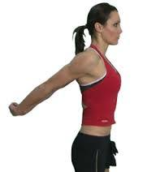διάταση ώμου

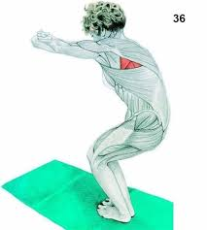διάταση πλάτης

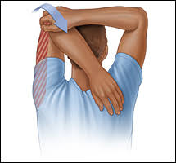 διάταση τρικεφάλου

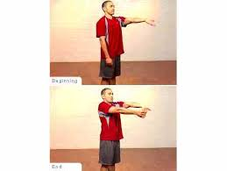διάταση δικέφαλου βραχιόνιου

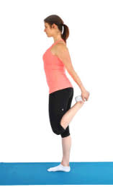 διάταση τετρακεφάλου

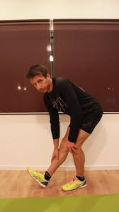 διάταση δικέφαλου μηριαίου

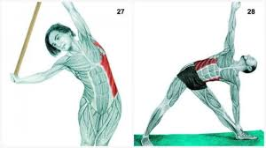 διάταση κορμού

ΑΣΚΗΣΕΙΣ ΕΝΔΥΝΑΜΩΣΗΣ
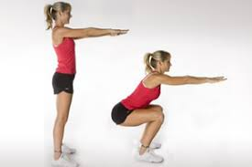 καθίσματα

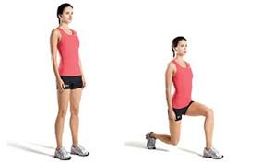 προβολές

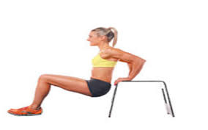βυθίσεις τρικεφάλων
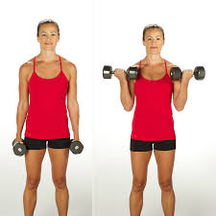 κάμψεις δικεφάλων
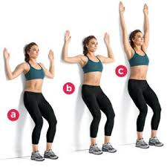 wall slides
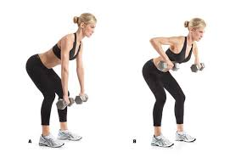κωπηλατική άσκηση
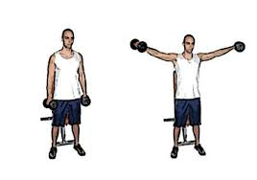εκτάσεις ώμων
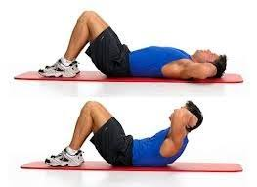κάμψεις κορμού

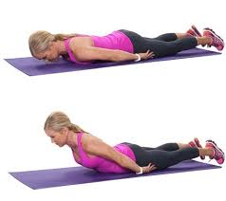ραχιαίοι

